RICERCA SUI MUSEI IN IRPINIA del 29/9/2022

Al fine di realizzare un inventario completo dei musei presenti sul territorio irpino da conservare nella vostra cartella del servizio civile universale e da pubblicare da parte nostra sul sito internet www.unpliavellino.info ti chiediamo di rispondere alla seguente scheda informativa. Se ci sono più musei compilare la scheda informativa per ciascun museo.
Pro Loco Città di Montoro
Volontaria/o Cognome Pisacreta Nome Sara
Cognome Ianora Nome Giuseppe
- Ci sono musei nel tuo paese/città? Si ☐ No☐
- Ci sono musei nei comuni limitrofi al tuo comune Si ☐ No☐
Se si in quali comuni? …………………..
- Rispondere alle seguenti domande (se non c’è il museo nel tuo comune si chiede di individuare il museo nei comuni limitrofi e di rispondere comunque alle seguenti domande)
3.1 Nome del Museo, nel Comune di: _Museo della Civiltà Contadina, Montoro_ Indirizzo__Via Cappella, Figlioli__
3.2 Chi lo gestisce (Es. Pro Loco, Associazione, Comune etc.) : _Antonio Giliberti_
3.3 Contatti: tel…3929998683…. Mail:…Agrariagiliberti@gmail.com…., sito internet ____________NO_______________ pagina facebook…………NO……………….
3.4 Aperto al pubblico nei giorni: ………Su Richiesta………… Orari: _______________8-13/ 14-19____________________________________
3.5 Accesso gratuito: ☐ SI ☐ NO Eventuale costo di ingresso a persona: ______

3.6 Informazioni sulla storia e descrizione del contenuto del museo (spazio senza limiti di scrittura): __Il Museo della civiltà contadina è nato nel 2012 da un’idea di Antonio Giliberti. Si articola in una raccolta di reperti antichi storici e contadini, recuperati man mano grazie alla collaborazione dei cittadini montoresi. Questo museo riporta i visitatori nel passato, facendoli immergere nei usi e costumi degli abitanti del posto di oltre un secolo fa, mostrando principalmente la cultura contadina. Vi si possono trovare infatti numerosi attrezzi da lavoro, ma anche oggetti di uso quotidiano e familiare, vestiti d’epoca, oltre che un vasto repertorio fotografico.__
3.7 L’oggetto o più oggetti ritenuti più attraenti e di maggior richiamo__ Uno degli oggetti di maggior richiamo è sicuramente il torchio, che è presente nella cantina, poi adibita a museo, da oltre 100 anni e ancora funzionante. La sua maestosità e la sua storia, raccontata sapientemente dal proprietario e gestore del museo, sono una testimonianza vivida del nostro passato e delle nostre radici__
3.8 Altro: informazioni ritenute interessanti non comprese nelle precedenti domande ___Il museo è un vanto per la piccola frazione di Figlioli, dato che gli stessi abitanti hanno contribuito all’allestimento del Museo, donando allo stesso gli antichi attrezzi e utensili di famiglia, così da alimentare la storicità del territorio___
3.9 Allegare foto ed eventuali locandine del museo
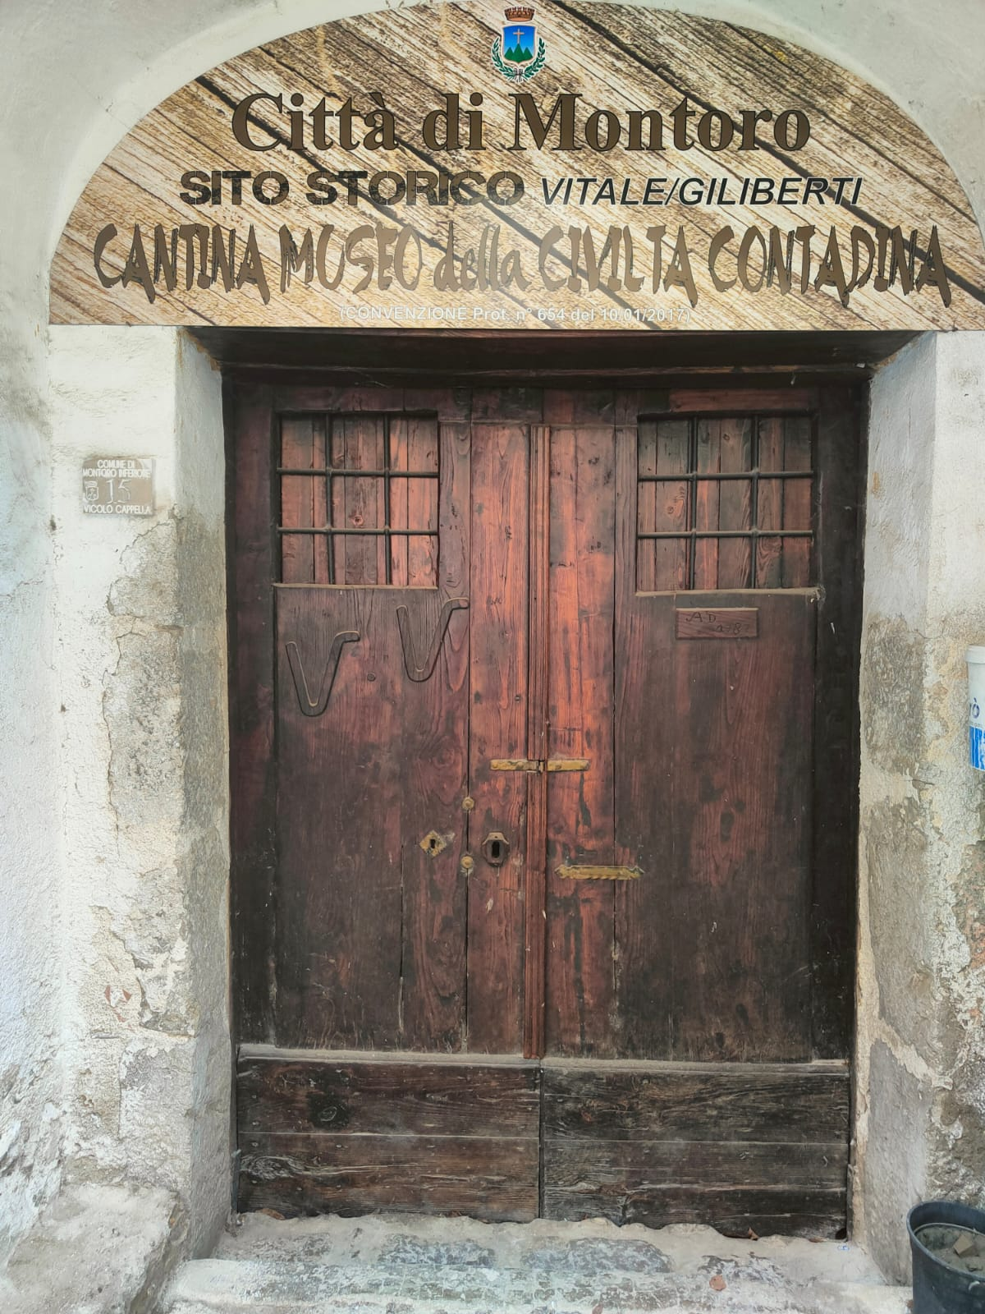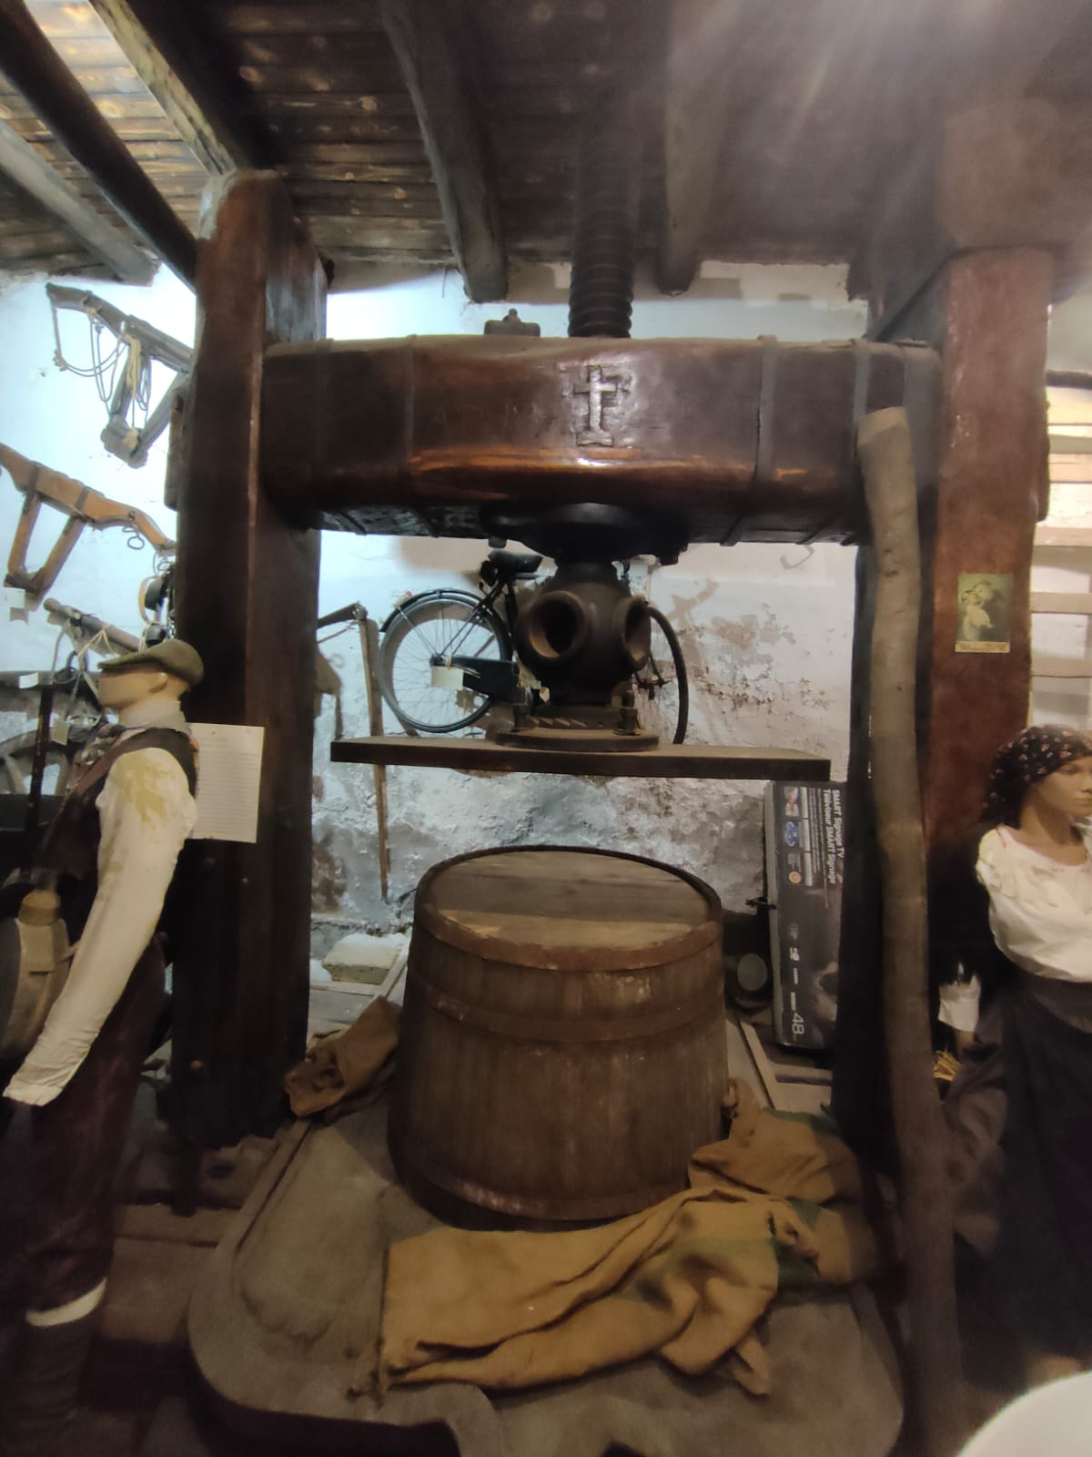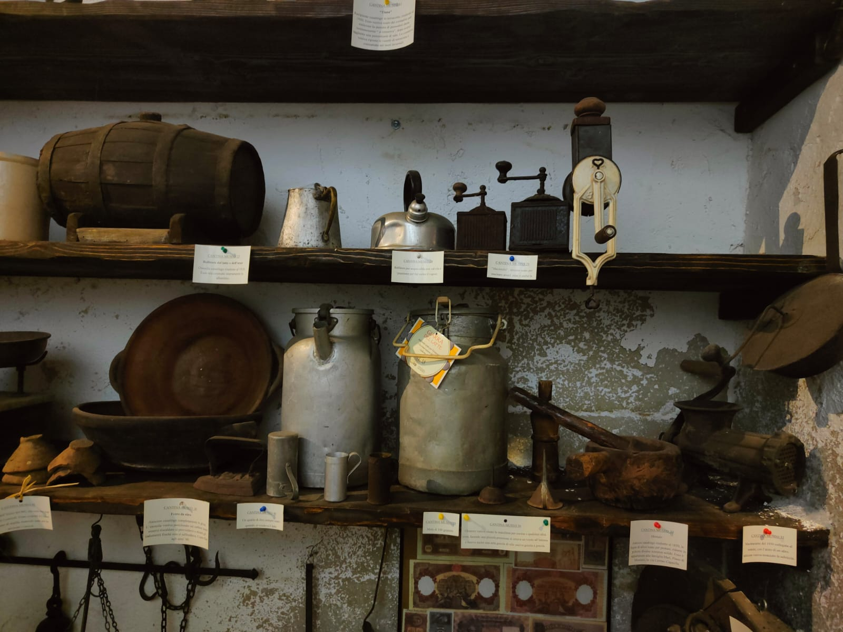

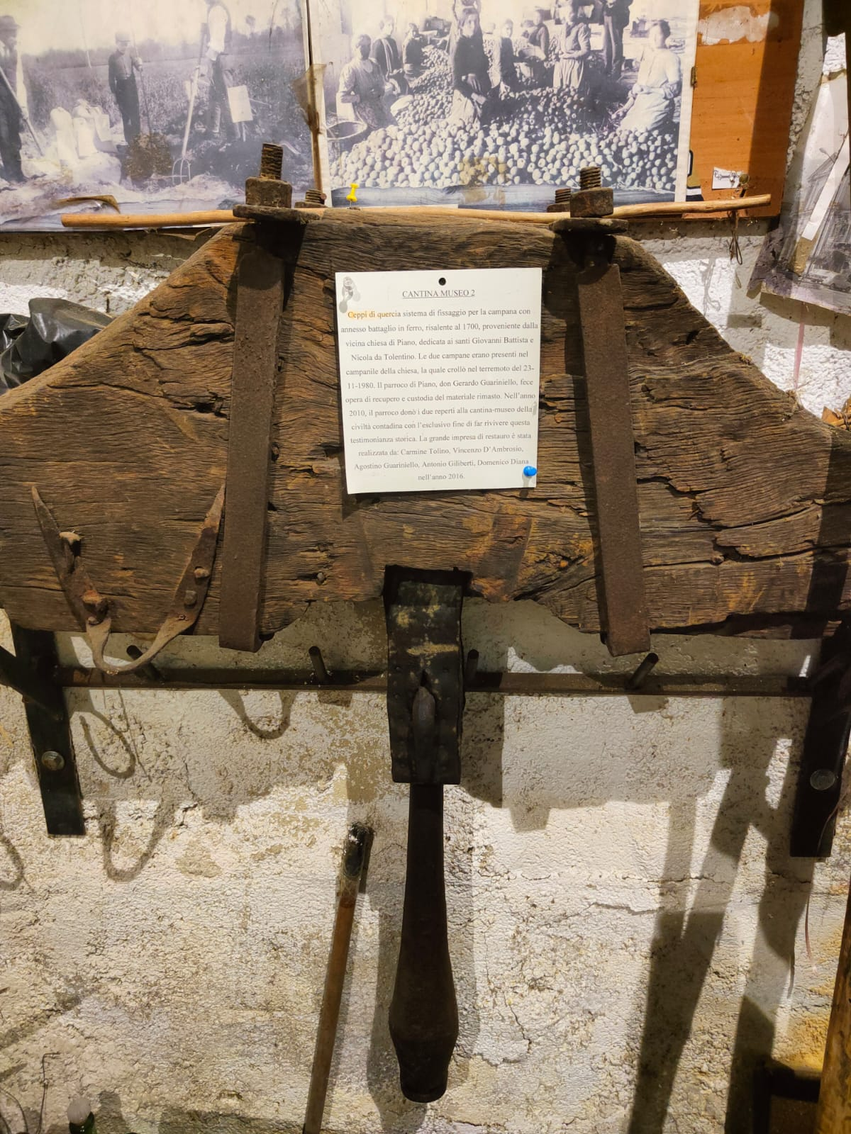

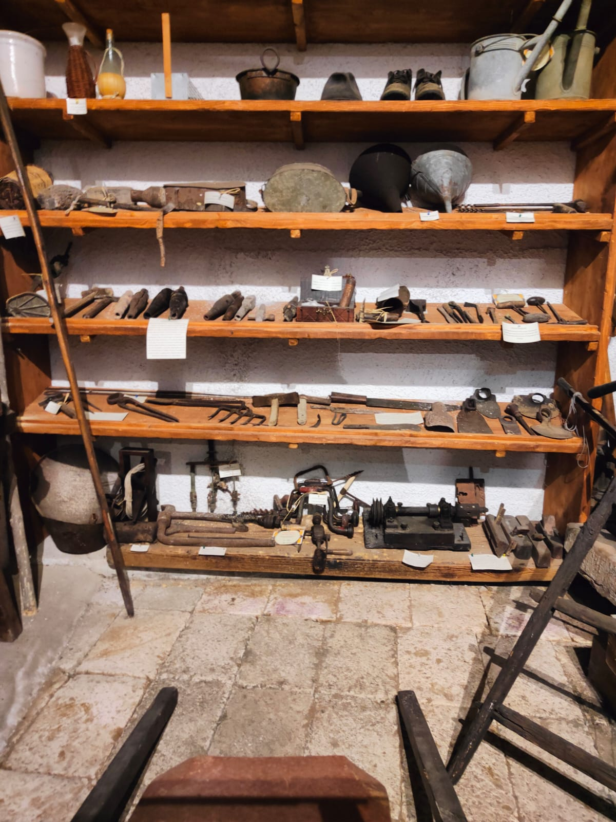
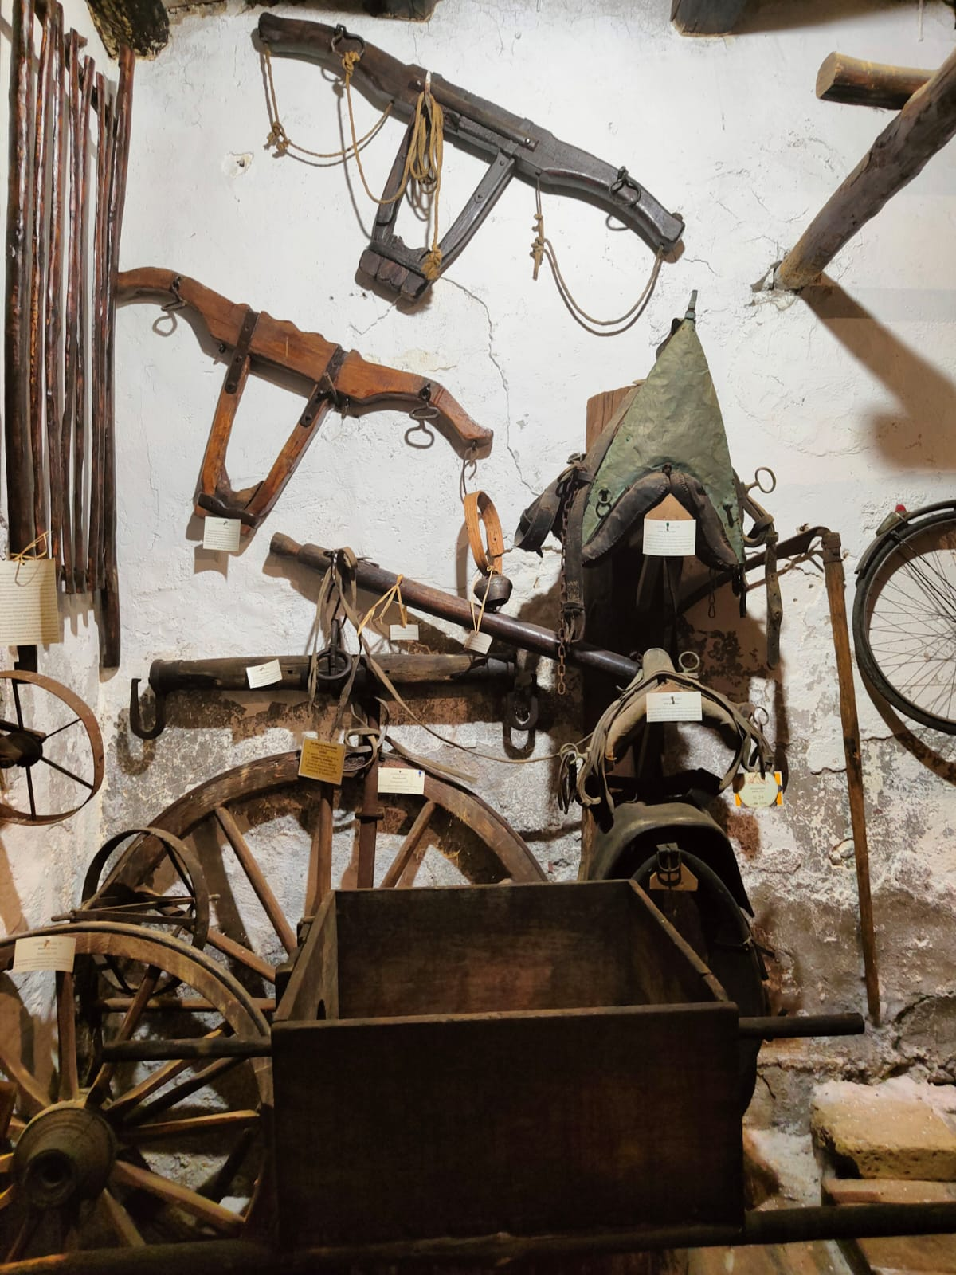

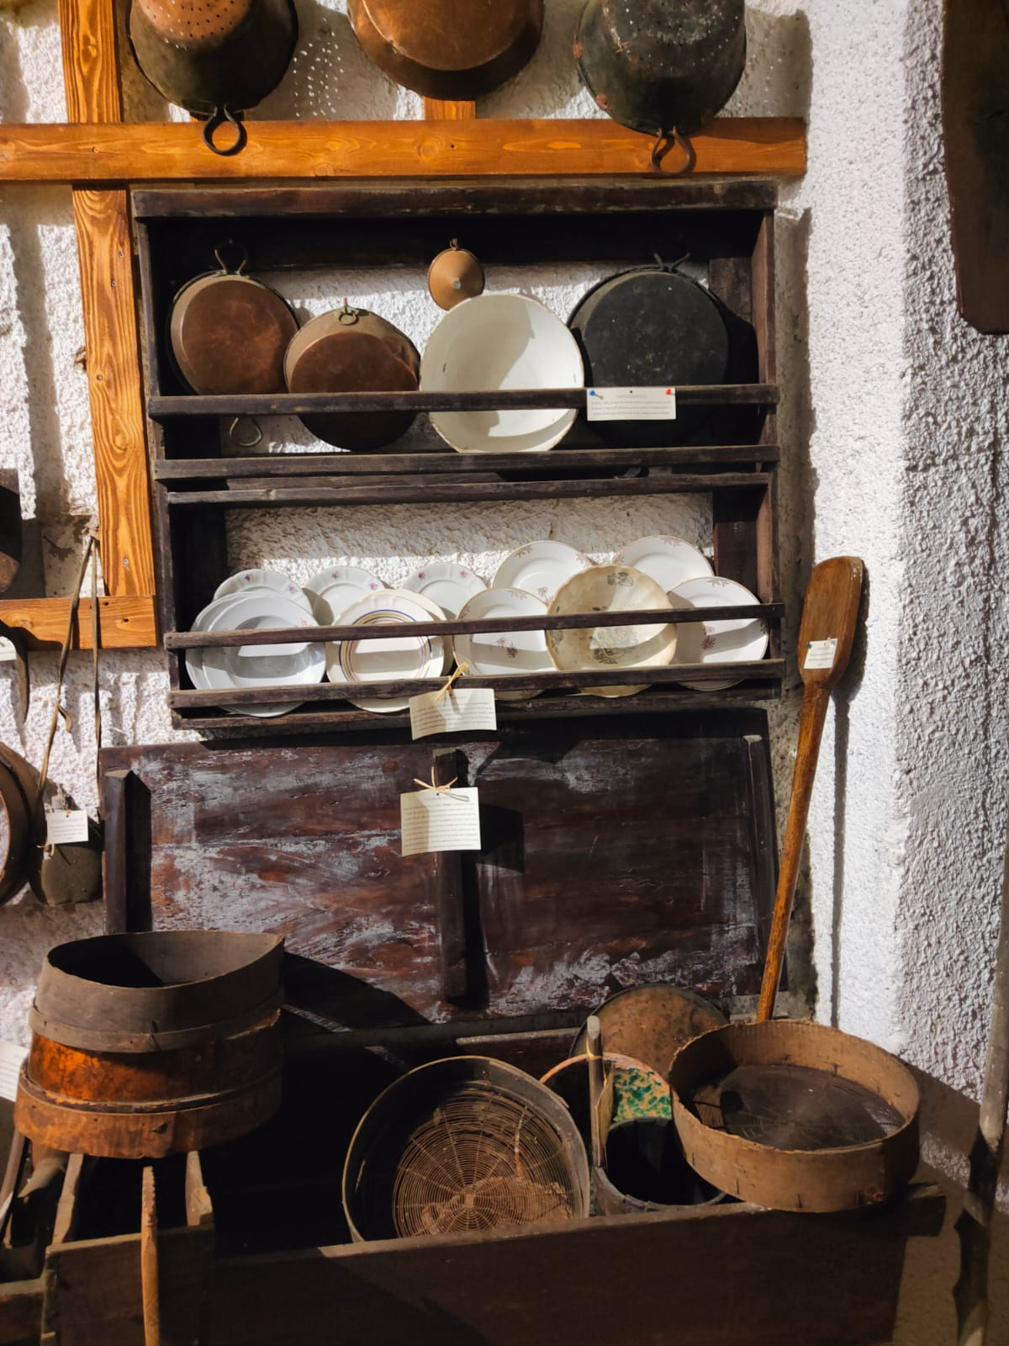

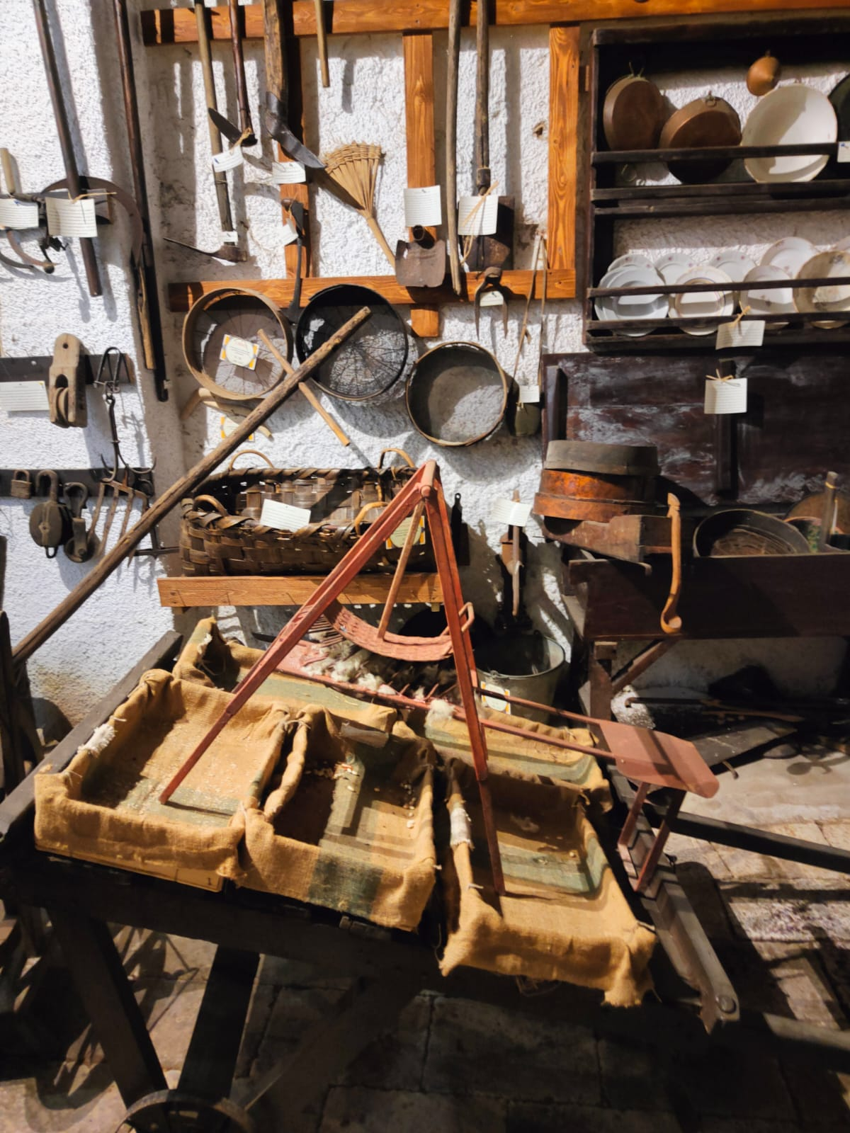

4 Quale/i museo/i hai visitato? …il Museo degli Uffizi, i Musei Vaticani….
4.1 Cosa ti ha attirato di più? …….. il Giudizio Universale e la Venere di Botticelli ………….
5 Quali musei irpini conosci? ………il Museo Abbaziale di Montevergine ............
6 Cosa rappresenta per te il museo? ………il museo per noi rappresenta una fuga dalla realtà, che ti consente di estraniarti dal resto, immergendoti completamente nella visione dell’ambiente visitato. …………..

La seguente scheda compilata va restituita alla mail provinciale@unpliavellino.it

